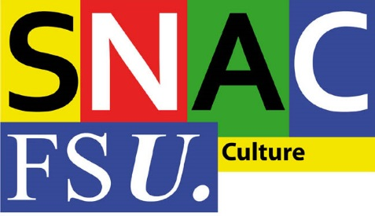
Fédération Syndicale Unitaire

Syndicat National des Affaires Culturelles

61 Rue de Richelieu
75002 PARIS

tél 01 40 15 51 31
fax 01 40 15 51 35
snac-fsu@culture.gouv.fr

Communiqué de presse
Préavis de grève du site Clermontois de la Direction régionale des affaires culturelles (DRAC) AUVERGNE-RHÔNE-ALPES.

Les conséquences de la réforme territoriale et de la fusion des DRAC Auvergne et Rhône-Alpes aboutissent à l’épuisement des agents dans les sites distants.

Laissés pour compte de la réforme territoriale, les 79 agent.e.s de l’ex-DRAC Auvergne dénoncent :
- les dysfonctionnements organisationnels persistants à la DRAC ARA
- la surcharge de travail pour l'ensemble des agent.e.s
- les suppressions de postes et/ou non remplacement, le manque de personnel
- les processus de travail qui ne fonctionnent toujours pas après deux années de fusion
- peu de communication et de lisibilité des missions dues aux nombreuses strates hiérarchiques qui allongent les prises de décision
- un éloignement des territoires et un rendu du service public peu efficace
- une perte de sens des missions avec comme objectif principal de faire du chiffre
- pas de réel projet de service pour la DRAC
- une succession de réformes détruisant les agent.e.s et le service public de proximité

Une fusion qui aboutit à un délaissement des territoires ruraux face à la grande métropole Lyonnaise.
L'ensemble du personnel est inquiet quant à l'avenir du site distant de Clermont-Ferrand et dénonce une perte d'autonomie dans ses missions, une diminution de ses effectifs, un délaissement des territoires ruraux face à la grande métropole Lyonnaise.

La fusion, au lieu de proposer un service public repensé et efficace, est vécue comme un gâchis humain et financier et provoque une véritable régression des politiques culturelles menées jusqu'à présent sur ce territoire.

Face à un discours qui se veut rassurant mais qui va toujours et irrémédiablement vers la dégradation des conditions de travail et du rendu du service public.

Face à un dialogue social d’affichage, en DRAC comme au ministère de la culture.

Face à ce que les agents considèrent comme un plan social masqué.

Et compte tenu de l'absence de toute possibilité de résolution, au niveau local, des problèmes évoqués ci-dessus, l'ensemble du personnel du site de Clermont-Ferrand s'est réuni en assemblée générale le 25 janvier 2018 et a décidé un mouvement de grève le 1er mars 2018.

Pour un retour à un vrai service public doté d’une réelle stratégie territoriale et d’un projet de service efficace.
Les agent.es exigent du ministère de la culture :
- des moyens nécessaires à l'exercice des missions
- une organisation du travail qui respecte les agent.e.s, qui privilégie le travail réel et redonne du sens à leurs missions
- l'amélioration des conditions de vie au travail et le respect au travail
- de réels moyens de fonctionnement pour les sites distants facilitant la mise en œuvre financière des opérations et la proximité avec le territoire
- une vraie politique RH d'anticipation des départs, de maintien des postes, en particulier sur les sites distants
- une stratégie claire, partagée et commune sur les sites et pour les territoires
- une réelle prise en compte des spécificités et savoir-faire des agent.e.s en place
- un retour à un vrai service public doté d’une réelle stratégie territoriale et d’un projet de service efficace, un organigramme lisible et compréhensible réalisé en toute transparence, une organisation interne efficace, une lisibilité des missions et de leurs répartitions

Pour un ministère de la Culture véritablement acteur de la cohésion culturelle et sociale, sur l'ensemble des territoires.

contact
Emilie Thomas

Jean-Pierre Jollivet

